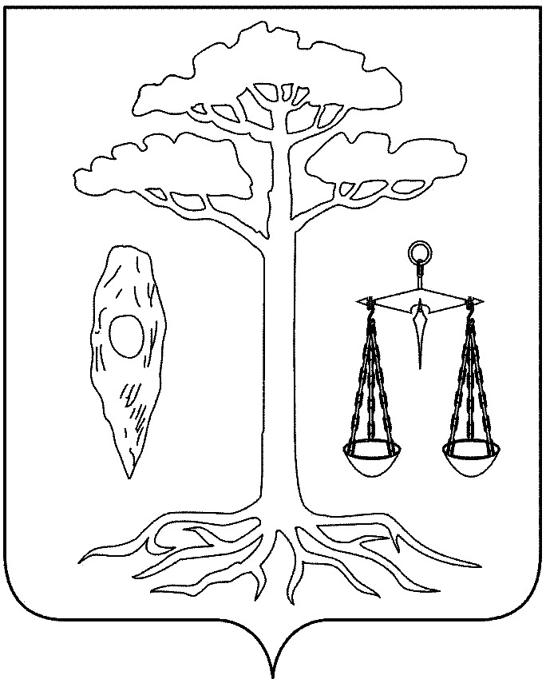

СОВЕТ
ТЕЙКОВСКОГО МУНИЦИПАЛЬНОГО РАЙОНА
четвертого созыва

РЕШЕНИЕ

от 25.08.2010г. № 47-р
г.Тейково

О внесении изменений в решение Тейковского районного Совета от 23.06.2008 г. № 145-р
«О введении новой системы оплаты труда работников общеобразовательных учреждений Тейковского муниципального района в рамках комплексного проекта модернизации образования Ивановской области» ( в действующей редакции)

В соответствии с Бюджетным кодексом Российской Федерации, Федеральным Законом от 06.10.2003 г. № 131-ФЗ «Об общих принципах организации местного самоуправления в Российской Федерации», на основании Соглашения о взаимодействии между Департаментом образования Ивановской области и администрацией Тейковского муниципального района Ивановской области от 05.07.2010 года № 10-07-102

Совет Тейковского муниципального района РЕШИЛ:
1. Внести в решение Тейковского районного Совета от 23.06.2008 г. № 145-р «О введении новой системы оплаты труда работников общеобразовательных учреждений Тейковского муниципального района в рамках комплексного проекта модернизации образования Ивановской области» (в действующей редакции) следующие изменения:
1.1. В абзаце первого пункта 1.1. раздела 1 Приложения 1 к решению слово «…дошкольного…» исключить.
1.2. В абзаце первом пункта 4.12 раздела 4 приложения 1 к решению слова «…№ 183-р от 24.12.2008…» заменить словами «… № 250-р от 09.12.2009…».
1.3. В абзаце пятом пункта 5.1 раздела 5 Приложения1 к Решению слова «…в 2009 году для общеобразовательных учреждений, переходящих на новую систему оплаты труда с 01.01.2009, установленные на 01.01.2009…» исключить.
2. Утвердить Перечень общеобразовательных учреждений Тейковского муниципального района, участвующих во внедрении новой системы оплаты труда с 01.09.2010 г. (приложение)

Глава Тейковского
муниципального района Н.С.Смирнов
Приложение к решению
Совета Тейковского
муниципального района
от 25.08.2010 г. № 47-р

П Е Р Е Ч Е Н Ь

Общеобразовательных учреждений Тейковского муниципального района,
участвующих во внедрении новой системы оплаты труда с 01.09.2010 г.

- Муниципальное образовательное учреждение «Нерльская средняя общеобразовательная школа»
- Муниципальная Новолеушинская средняя общеобразовательная школа
- Муниципальная Большеклочковская средняя общеобразовательная школа
- Муниципальное общеобразовательное учреждение «Морозовская средняя общеобразовательная школа»
- Муниципальная Новогоряновская средняя общеобразовательная школа
- Муниципальное общеобразовательное учреждение «Крапивновская основная общеобразовательная школа»
- Муниципальное общеобразовательное учреждение «Елховская основная общеобразовательная школа»
- Муниципальное общеобразовательное учреждение «Москвинская основная общеобразовательная школа»
- Муниципальная Сахтышская основная общеобразовательная школа»

